Quels animaux ont été envoyés dans l'espace?
Le premier animal envoyé dans l'espace pour un vol orbital est la chienne Laïka, au cours d'une mission russe (soviétique) en 1957. Depuis, de nombreux animaux ont été intégrés à des vols spatiaux: de l'escargot au singe.
On entend parfois que le premier animal de l'espace est le singe Albert I, en 1948. Mais ce macaque n'a pas été mis en orbite. Il a simplement franchi l'atmosphère terrestre, dans un vol 10 fois plus haut que l'altitude atteinte par les avions de ligne. En 1959, les Américains envoient dans l'espace la guenon Miss Baker. En 1961, les Français font décoller une fusée avec à son bord un rat prénommé Hector. La même année, le singe Ham voyageait dans la navette Mercury. En 1963, la chatte Félicette a été placée dans une capsule spéciale de la fusée Véronique, lancée depuis le Sahara algérien. Des rats et des méduses étaient à bord de Columbia en 1991. La station Mir a accueilli des cailles et des salamandres en 1992.

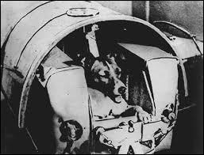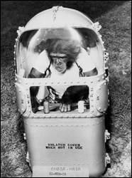
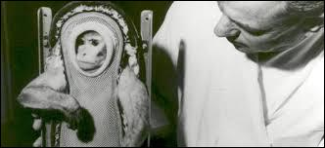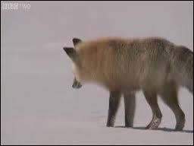

Источник: http://www.quizz.biz/quizz-916025.html.

